资料编号：作业-WeChat-01

版 本：V1**.**0

**WeChat**

**软件需求规格说明书**

刘云朋课程编制

2018年11月11日

**文档修改记录**

|  |  |  |  |  |
| --- | --- | --- | --- | --- |
| 日期 | 版本 | 修改内容 | 修改人 | 批准人 |
| 2018-11-11 | 1.0 | 按照第一轮需求评审的意见，对全部用例进行完善，完成需求分析说明书编制。 | 刘云朋 | 刘云朋 |
| 2018-12-26 | 2.0 | 根据最后功能，更改数据结构 | 刘云朋 | 刘云朋 |
|  |  |  |  |  |
|  |  |  |  |  |
|  |  |  |  |  |
|  |  |  |  |  |
|  |  |  |  |  |
|  |  |  |  |  |
|  |  |  |  |  |
|  |  |  |  |  |
|  |  |  |  |  |

目录

1 引言 4

1.1 编写目的 4

1.2 范围 4

1.3 定义、首字母缩写词和缩略语 4

1.4 参考资料 5

2 项目概述 5

2.1 产品描述 5

2.2 业务需求 5

2.3 业务场景 6

2.4 数据字典 8

2.5 数据处理需求 10

2.6 非功能性需求 11

2.6.1业务处理性能 11

2.6.2 安全性 11

3 外部接口需求 12

3.1 用户接口 12

3.2 硬件接口 12

3.3 软件接口 12

3.4 通信接口 12

4 设计约束 12

4.1 其他标准的约束 12

4.2 硬件的限制 12

5 属性 12

5.1 可用性 12

5.2 安全性 12

5.3 可维护性 13

5.4 可转移 ＼转换性 13

5.5 警告 13

6 其他需求 13

6.1 数据库 13

6.2 操作 13

6.3 场合适应性需求 13

7 附录 13

# 引言

## 编写目的

本文档将系统的阐释WeChat的产品需求，提供详细的用例说明，用于指导产品的设计、开发和测试。

本文档的预期读者为：产品设计人员、产品研发人员以及产品测试人员。

## 范围

软件名称：WeChat

软件描述：支持用户即时通信和简单文件传输

## 定义、首字母缩写词和缩略语

无

## 参考资料

无

# 项目概述

## 产品描述

处于高速发展的21世纪，联络沟通是必要的手段，然而短信、邮件等途径却远远满足不了大众快速、简捷的联络需求，而我们的产品——WeChat，则恰恰满足这一条件，不仅在手机端代替了短信的功能，更在即时通信的方面取代了邮件，真正满足了用户点对点的沟通需求

该系统是一个独立运行的软件系统或网页应用。

## 业务需求

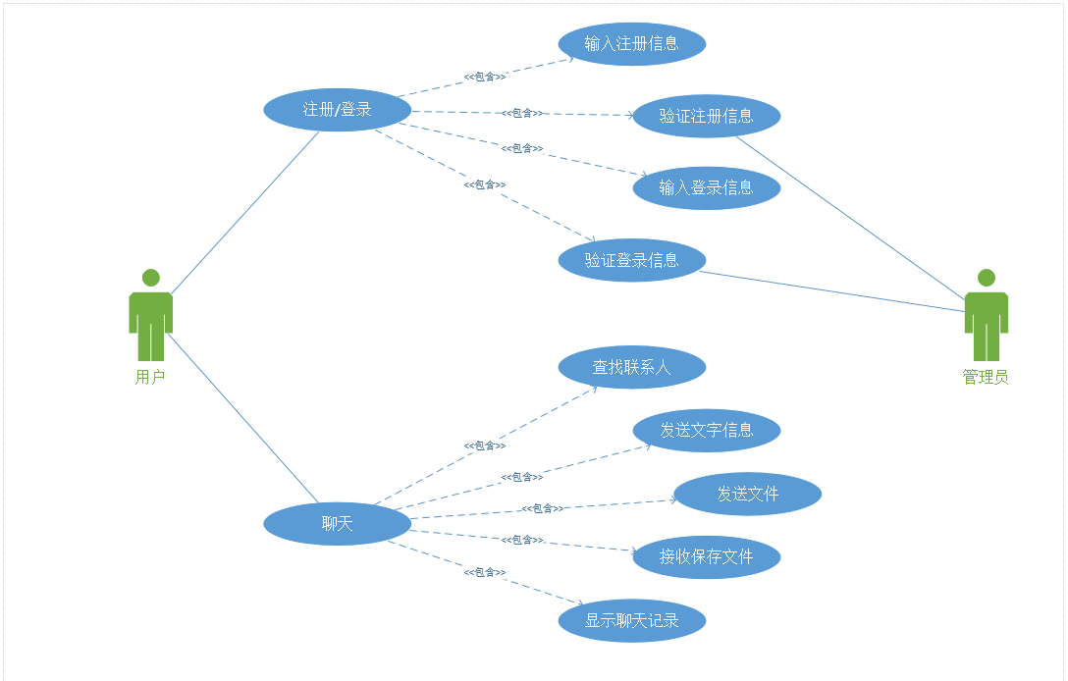

## 业务场景

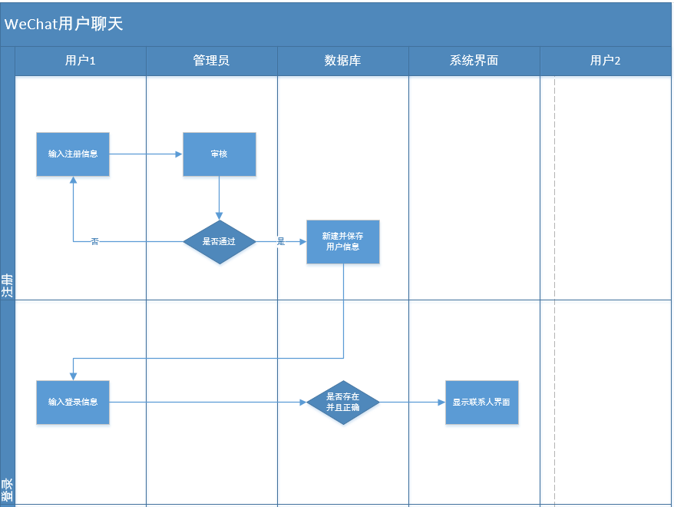

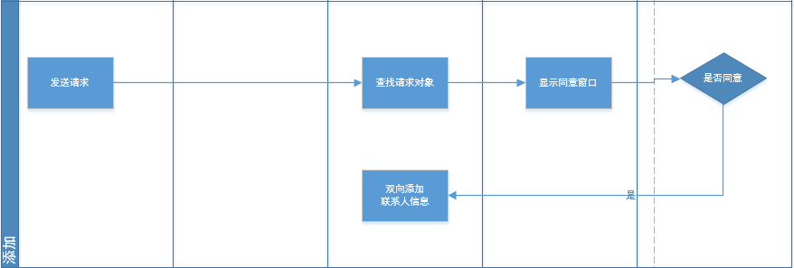

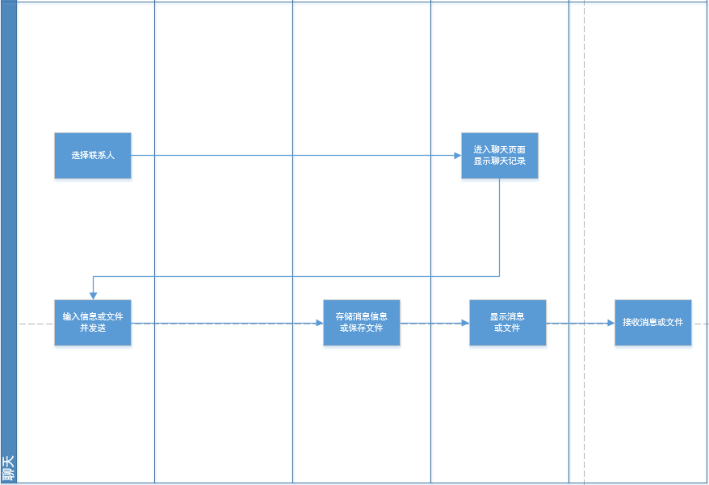

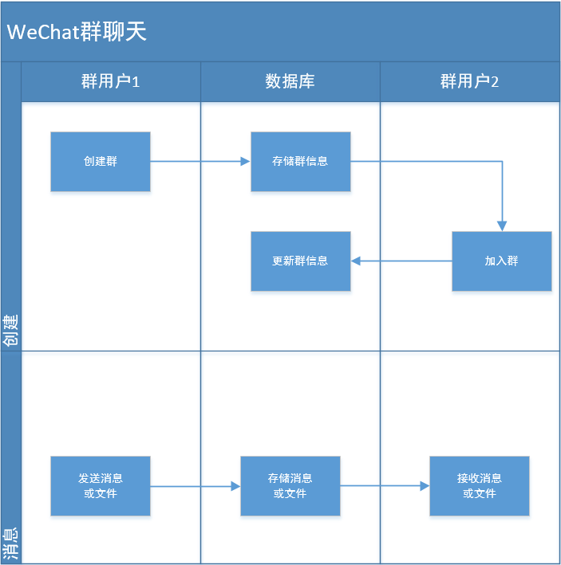

## 数据字典

|  |  |  |  |  |  |
| --- | --- | --- | --- | --- | --- |
| 表名 | | User | | | |
| 数据库用户 | | Root | | | |
| 主键 | | ID | | | |
| 外键 | | email | | | |
| 排序字段 | | ID | | | |
| 索引字段 | | email | | | |
| 字段名称 | 数据类型 | 允许为空 | 唯一 | 默认值 | 约束条件 |
| Id | Int | N | Y |  | 主键 |
| Email | Varchar | N | Y |  | 外键 |
| Password | Varchar | N | N |  |  |
| Nickname | Varchar | N | N |  |  |
| Address | Varchar | N | N |  |  |
| Sex | Int | N | N |  |  |
| Qrcode | Varchar | N | Y |  |  |
| Photourl | Varchar | N | N | xxx |  |

|  |  |  |  |  |  |
| --- | --- | --- | --- | --- | --- |
| 表名 | | Contacts | | | |
| 数据库用户 | | Root | | | |
| 主键 | | Id | | | |
| 外键 | | Userid | | | |
| 排序字段 | | Id | | | |
| 索引字段 | | Userid | | | |
| 字段名称 | 数据类型 | 允许为空 | 唯一 | 默认值 | 约束条件 |
| Id | int | N |  |  | 主键 |
| Userid | Int | N |  |  | 外键 |
| Friendid | Int | N |  |  |  |
| Notename | Varchar | N |  | xxx |  |
| Label | Varchar | N |  | xxx |  |

|  |  |  |  |  |  |
| --- | --- | --- | --- | --- | --- |
| 表名 | | Request | | | |
| 数据库用户 | | Root | | | |
| 主键 | | Id | | | |
| 外键 | |  | | | |
| 排序字段 | | Id | | | |
| 索引字段 | | Id | | | |
| 字段名称 | 数据类型 | 允许为空 | 唯一 | 默认值 | 约束条件 |
| Id | int | N |  |  | 主键 |
| Userid | Int | N |  |  | 外键 |
| requestid | Int | N |  |  |  |
| Agree | Varchar | N |  | 0 |  |

|  |  |  |  |  |  |
| --- | --- | --- | --- | --- | --- |
| 表名 | | Commonnews | | | |
| 数据库用户 | | Root | | | |
| 主键 | | ID | | | |
| 外键 | | Userid | | | |
| 排序字段 | | ID | | | |
| 索引字段 | | Userid | | | |
| 字段名称 | 数据类型 | 允许为空 | 唯一 | 默认值 | 约束条件 |
| Id | Int | N | Y |  | 主键 |
| Userid | Int | N | N |  | 外键 |
| Contactid | Int | N | N |  |  |
| Content | Varchar | N | N |  |  |
| Sendtime | Datetime | N | N |  |  |

|  |  |  |  |  |  |
| --- | --- | --- | --- | --- | --- |
| 表名 | | Chatgroup | | | |
| 数据库用户 | | Root | | | |
| 主键 | | ID | | | |
| 外键 | |  | | | |
| 排序字段 | | ID | | | |
| 索引字段 | |  | | | |
| 字段名称 | 数据类型 | 允许为空 | 唯一 | 默认值 | 约束条件 |
| Id | Int | N | Y |  | 主键 |
| Groupname | Varchar | N | N | Xxx |  |
| Qrcode | Varchar | N | Y |  |  |
| Adminid | Int | N | Y |  |  |

|  |  |  |  |  |  |
| --- | --- | --- | --- | --- | --- |
| 表名 | | Usercommunity | | | |
| 数据库用户 | | Root | | | |
| 主键 | |  | | | |
| 外键 | | Userid | | | |
| 排序字段 | |  | | | |
| 索引字段 | | Userid | | | |
| 字段名称 | 数据类型 | 允许为空 | 唯一 | 默认值 | 约束条件 |
| Userid | Int | N | N |  | 外键 |
| Groupid | Int | N | N |  |  |

|  |  |  |  |  |  |
| --- | --- | --- | --- | --- | --- |
| 表名 | | Groupnews | | | |
| 数据库用户 | | Root | | | |
| 主键 | | ID | | | |
| 外键 | |  | | | |
| 排序字段 | | ID | | | |
| 索引字段 | |  | | | |
| 字段名称 | 数据类型 | 允许为空 | 唯一 | 默认值 | 约束条件 |
| Id | Int | N | Y |  |  |
| Groupid | Int | N | N |  |  |
| Senderid | Int | N | N |  |  |
| Sendtime | Datetime | Y | N | Xxx |  |
| Content | Varchar | N | N |  |  |

## 数据处理需求

**第0层DFD**

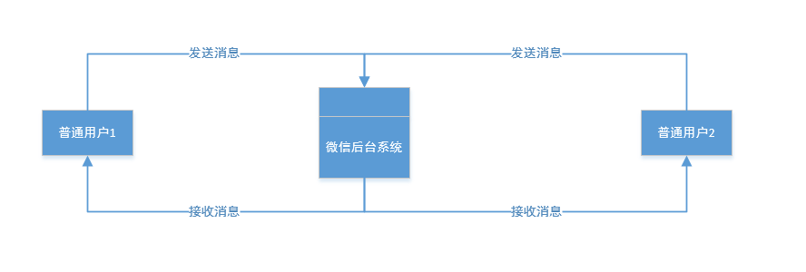

**第1层DFD**

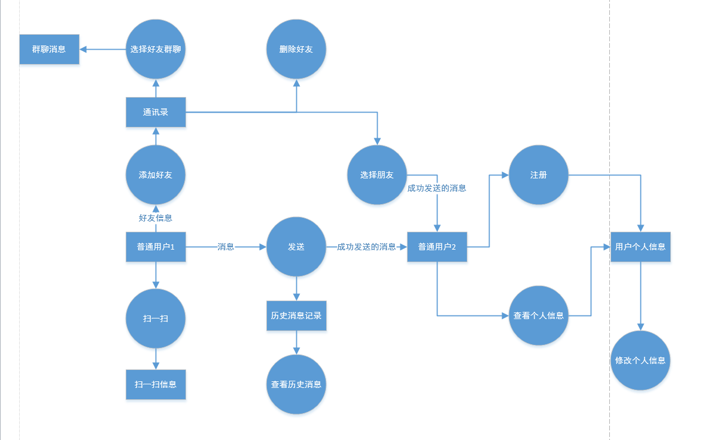

## 非功能性需求

### 2.6.1业务处理性能

**1）并发用户数**

1万

**2）用户数**

100万

**3）核心业务响应时间**

进入主页面1s

发送文字消息0.5s

发送文件（根据当前网速变化）

**4）服务器存储空间**

a．用户表：单表单行20*4+33*2+4 = 150（字节），10万用户将近15MB，每 年增长30%，增长空间4.5M，

b．联系人表：4*2+13*2 = 34（字节），每个用户20联系人，100,000*20/2 = 1,000,000对，每年增长15%，占用空间34，增长空间5.1M

c．普通消息表:4*3+8+13 = 33（字节），每对用户每年1000条消息，共1000*1， 000，000 = 1000，000，000条，占用空间33G，每年增长100%，增长空间33G

d．聊天群：4*3+33 = 62（字节），10万聊天群将近6.3M，每年增长10%，增 长空间0.63M

e．用户所在群：4*2 = 8（字节），每个用户10个聊天群，空间约8M，每年 增长10%，增长空间0.8M

f．群聊消息表：4*3+8+33 = 70（字节），每个群每年1000条消息，占用空间 70G，每年增长100%，增长空间70G

### 2.6.2 安全性

1）一个邮件地址只能申请一个账号

2）后台管理员不能知道用户密码，必须不可逆加密

3）上传文件不能超过5M

# 外部接口需求

## 用户接口

## 硬件接口

## 软件接口

JVM需求：满足32位 Windows操作系统 、64位Windows操作系统、32位Linux操作系统以及64位Linux操作系统的部署和运行要求。

## 通信接口

# 设计约束

## 其他标准的约束

* 所需高级语言：采用Java
* 通讯协议：采用HTTP
* 安全和保密：系统采用基于用户密码的权限控制策略，同一分类下的文件管理或浏览入口受到用户权限的保护。

## 硬件的限制

* 硬件的限制：本产品定位为家用产品，支持基于家用PC部署和运行。考虑到系统可迁移的要求，最终产品应支持在移动硬盘或U盘上部署运行。

# 属性

## 可用性

## 安全性

* 利用MD5对用户密码进行保护
* 利用权限模块分割用户对所属资源的管理权限，防止对资源的非法访问、使用访问、使用、修改和破坏。

## 可维护性

* 系统提供数据备份和修复功能，满足突发情况下数据库恢复的需求。

## 可转移 ＼转换性

由于本系统功能较少，结构简单，仅就数据的备份和恢复做了设计

## 警告

系统业务逻辑的出错信息的形式、含义和处理方法均由由《weChat需求规格说明书》阐述，这里不再重复。

当系统后台出现404或500错误，系统将自动将页面跳转到前台首页，出错信息不暴露给用户，仅记录在中间件的日志文件中。管理员可以在中间件的日志中查看详细的出错信息。

* 当运行时JVM崩溃，重启中间件即可。
* 当运行时系统宕机，重启系统，再重启中间件即可。
* 系统采用本地数据库（mysql），为了避免用户数据丢失，系统提供了数据备份接口，用户可以通过图形界面手动备份。当遇到不可抗力导致的本地数据库崩溃，造成数据丢失，可以使用备份的SQL脚本还原数据。

# 其他需求

## 数据库

* 数据库采用本地数据库，可以随系统整体迁移，方便部署到移动硬盘或U盘上

## 操作

## 场合适应性需求

# 附录